Образец
Мониторинг уровня воспитанности обучающихся
6-11 классов
2011-2013гг

ЦЕЛЬ: изучение личности ребенка и определение уровня воспитанности учащихся общеобразовательного учреждения (развитие гуманистические ценностных отношений к семье, Отечеству, труду, культуре, знаниям).
ЗАДАЧИ:
- Создание в лицее благоприятных условий для повышения качества воспитания и образования.
- Систематизация работы по обеспечению социально-педагогического сопровождения учебно-воспитательного процесса в лицее.
1 часть.
Мониторинг – это постоянное наблюдение за каким-либо процессом с целью выявления его соответствия желаемому результату или первоначальным предположениям. Данный мониторинг представлен в виде «Диагностики личностного роста школьников» (сформированности уровня воспитанности), разработанной П.В. Степановым.
Изучение и анализ уровня воспитанности дает возможность определить цели воспитательной работы через формирование и развитие тех или иных качеств, а также дает возможность найти дифференцированный подход для формирования гражданской позиции учащихся в общеобразовательном учреждении.
В данном документе представлен мониторинг уровня воспитанности за 3 года среди обучающихся 6 – 11 классов :
1этап – ноябрь 2011 года;
2 этап – апрель 2012 года;
3 этап – ноябрь 2013 года.
Ответы школьников распределяются по 6 шкалам: им соответствуют 6 строк в заполняемом респондентом бланке для ответов. Результаты получаются путем сложения баллов по каждой шкале.
- Характер отношений школьников к семье показывают его оценки высказываний №№ 1, 7, 13, 19, 25, 31, 37. При этом в ответах на вопросы 1, 19, 37 знак не меняется. В ответах на вопросы 7, 13, 25, 31 знак меняется на противоположный.
- Характер отношений школьников к Отечеству показывают его оценки высказываний №№ 2, 8, 14, 20, 26, 32, 38. При этом в ответах на вопросы 8, 14, 32, 38 знак не меняется. В ответах на вопросы 2, 20, 26 знак меняется на противоположный.
- Характер отношений школьников к труду показывают его оценки высказываний №№ 3, 9, 15, 21, 27, 33, 39. При этом в ответах на вопросы 3, 15, 21, 27, 39 знак не меняется. В ответах на вопросы 9, 33 знак меняется на противоположный.
- Характер отношений школьника к культуре показывают его оценки высказываний №№ 4,10, 16, 22, 28, 34, 40. При этом в ответах на вопросы 10, 16 знак не меняется. В ответах на вопросы 4, 22, 28, 34, 40 знак меняется на противоположный.
- Характер отношений школьника к знаниям показывают его оценки высказываний №№ 5, 11, 17, 23, 29, 35, 41. При этом в ответах на вопросы 11, 29 знак не меняется. В ответах на вопросы 5, 17, 23, 35, 41 знак меняется на противоположный.
- Характер отношений школьника к себе показывают его оценки высказываний №№ 6, 12, 18, 24, 30, 36, 42. При этом в ответах на вопросы 6, 12, 18, 24, 42 знак не меняется. В ответах на вопросы 30, 36 знак меняется на противоположный.
2 часть. Характеристики уровней воспитанности.

Высокий уровень воспитанности:
- Ценность семьи высоко значима для подростка.
- Подростку присущи вполне развитые чувства гражданственности и патриотизма.
- Подростка отличает трудолюбие во всем: от уборки класса до чтения трудной книги.
- Культурные формы поведения, безусловно, личностно значимы для подростка и деятельно реализуются им в повседневной жизни.
- Перед нами любознательный человек, у которого есть устойчивое стремление к познанию нового.
- Подросток рассматривает себя как автора и распорядителя собственной жизни.

Средний уровень воспитанности:
- Семья для подростка представляет определенную ценность, но сам факт наличия семьи, семейных традиций воспринимается им как естественный («а как же иначе?»).
- Подросток переживает чувство Родины как чувство родного дома, деревни, города.
- Скорее всего, только «престижная» работа вызывает уважение подростка.
- Подросток признает ценность культурных форм поведения, но отнюдь не всегда руководствуется ими в своей повседневной жизни.
- Подросток может неплохо учиться, но по своей инициативе вряд ли будет долго копаться в книгах, чтобы найти значение непонятного ему термина или факта.
- Принимая себя в целом, подросток все же испытывает неловкость по поводу некоторых своих особенностей.

Низкий уровень воспитанности:
- Отношение к семье у подростка, как правило, потребительское.
- Подросток старается открыто не проявлять свое отношение к стране.
- Подросток по возможности переложит часть своей работы на другого.
- Культурные формы поведения рассматриваются подростком как нечто догматичное, идущее от мира взрослых, а потому обременяющее его повседневную жизнь.
- Подросток никогда не спросит взрослого, если ему что-то непонятно.
- Подросток принимает себя таким, какой он есть, лишь в отдельные моменты своей повседневной жизни; ему все время хочется «выпрыгнуть» из своей «шкуры», немедленно оказаться красивым, богатым, знаменитым.
Есть еще недопустимый уровень воспитанности, который в нашей школе отсутствует.
3 часть. Результаты мониторинга с
1 этап мониторинга мы проводили в декабре 2011 года. Мы получили следующие результаты:

6 – 8 классы(234 чел)
Семья | Отечество | Труд | Культура | Знания | Я-духовное
Рез-ты по кол-ву | Рез-ты по кол-ву | Рез-ты по кол-ву | Рез-ты по кол-ву | Рез-ты по кол-ву | Рез-ты по кол-ву
В – 194  С – 24  Н – 16 | В – 112  С – 108  Н – 14 | В – 145  С – 82  Н – 8 | В – 145  С – 87  Н – 2 | В – 122  С – 103  Н – 9 | В – 68  С – 157  Н – 9
Рез-ты в % | Рез-ты в % | Рез-ты в % | Рез-ты в % | Рез-ты в % | Рез-ты в %
В – 83%  С – 10%  Н – 7% | В – 48%  С – 46%  Н – 6% | В – 62%  С – 35%  Н – 3% | В – 62%  С – 37%  Н – 1% | В – 52%  С – 44%  Н – 4% | В – 29%  С – 67%  Н – 4%
9 – 11 классы(220 чел)
Семья | Отечество | Труд | Культура | Знания | Я - духовное
Рез-ты по кол-ву | Рез-ты по кол-ву | Рез-ты по кол-ву | Рез-ты по кол-ву | Рез-ты по кол-ву | Рез-ты по кол-ву
В – 92  С – 110  Н – 18 | В – 51  С – 114  Н – 55 | В – 77  С – 134  Н – 9 | В – 31  С – 152  Н – 37 | В – 59  С – 147  Н – 13 | В – 64  С – 139  Н – 18
Рез-ты в % | Рез-ты в % | Рез-ты в % | Рез-ты в % | Рез-ты в % | Рез-ты в %
В – 42%  С – 50%  Н – 8% | В – 23%  С – 52%  Н – 25% | В – 35%  С – 61%  Н – 4% | В – 14%  С – 69%  Н – 17% | В – 27%  С – 67%  Н – 6% | В – 29%  С – 63%  Н – 8%
2 этап проводился в апреле 2012 года. Его результаты можно представить в виде следующих таблиц:
6 – 8 классы(218чел)
Семья | Отечество | Труд | Культура | Знания | Я – духовное
Рез-ты по кол-ву | Рез-ты по кол-ву | Рез-ты по кол-ву | Рез-ты по кол-ву | Рез-ты по кол-ву | Рез-ты по кол-ву
В – 185  С – 31  Н – 2 | В – 118  С – 94  Н – 7 | В – 133  С – 81  Н – 4 | В – 120  С – 96  Н – 2 | В – 98  С – 113  Н – 7 | В – 72  С – 139  Н – 7
Рез-ты в % | Рез-ты в % | Рез-ты в % | Рез-ты в % | Рез-ты в % | Рез-ты в %
В – 85%  С – 14%  Н – 1% | В – 54%  С – 43%  Н – 3% | В – 61%  С – 37%  Н – 2% | В – 55%  С – 44%  Н – 1% | В – 45%  С – 52%  Н – 3% | В – 33%  С – 64%  Н – 3%
9 – 11 классы(215чел)
Семья | Отечество | Труд | Культура | Знания | Я - духовное
Рез-ты по кол-ву | Рез-ты по кол-ву | Рез-ты по кол-ву | Рез-ты по кол-ву | Рез-ты по кол-ву | Рез-ты по кол-ву
В – 118  С – 88  Н – 9 | В – 152  С – 27  Н – 9 | В – 77  С – 129  Н – 9 | В – 77  С – 129  Н – 9 | В – 62  С – 138  Н – 15 | В – 77  С – 123  Н – 15
Рез-ты в % | Рез-ты в % | Рез-ты в % | Рез-ты в % | Рез-ты в % | Рез-ты в %
В – 55%  С – 41%  Н – 4% | В – 25%  С – 61%  Н – 4% | В – 36%  С – 60%  Н – 4% | В – 36%  С – 60%  Н – 4% | В – 29%  С – 64%  Н – 7% | В – 36%  С – 57%  Н – 7%
3 этап проводился в декабре 2013 года. Его результаты следующие:
6 – 8 классы(234чел)
Семья | Отечество | Труд | Культура | Знания | Я - духовное
Рез-ты по кол-ву | Рез-ты по кол-ву | Рез-ты по кол-ву | Рез-ты по кол-ву | Рез-ты по кол-ву | Рез-ты по кол-ву
В – 206  С – 21  Н – 7 | В – 117  С – 103  Н – 14 | В – 131  С – 96  Н – 7 | В – 145  С – 81  Н – 6 | В – 105  С – 115  Н – 14 | В – 61  С – 159  Н – 14
Рез-ты в % | Рез-ты в % | Рез-ты в % | Рез-ты в % | Рез-ты в % | Рез-ты в %
В – 88%  С – 8%  Н – 4% | В – 50%  С – 44%  Н – 6 | В – 56%  С – 40%  Н – 4% | В – 62%  С – 35%  Н – 3% | В – 45%  С – 49%  Н – 6% | В – 23%  С – 71%  Н – 6%
9 – 11 классы(209 чел)
Семья | Отечество | Труд | Культура | Знания | Я - духовное
Рез-ты по кол-ву | Рез-ты по кол-ву | Рез-ты по кол-ву | Рез-ты по кол-ву | Рез-ты по кол-ву | Рез-ты по кол-ву
В – 132  С – 71  Н – 6 | В – 92  С – 98  Н – 19 | В – 100  С – 103  Н – 6 | В – 90  С – 109  Н – 10 | В – 90  С – 109  Н – 10 | В – 61  С – 142  Н – 6
Рез-ты в % | Рез-ты в % | Рез-ты в % | Рез-ты в % | Рез-ты в % | Рез-ты в %
В – 63%  С – 34%  Н – 3% | В – 44%  С – 47%  Н – 9% | В – 48%  С – 49%  Н – 3% | В – 43%  С – 52%  Н – 5% | В – 43%  С – 52%  Н – 5% | В – 29%  С – 68%  Н – 3%
Полученные результаты можно представить в виде сравнительной диаграммы:
Результаты в %
Отношение к семье
(Высокий уровень воспитанности)
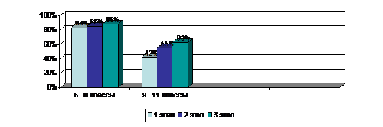
Как видно из диаграммы, показатель уровня отношения к семье вырос во всех параллелях, однако этот уровень ниже у учащихся 9 – 11 классов, чем у учащихся 6 – 8 классов.
Отношение к Отечеству
(Высокий уровень воспитанности)
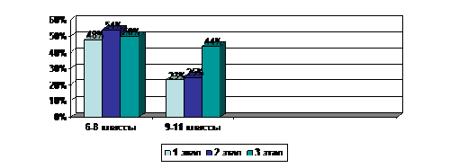
Как видно из диаграммы, показатель уровня отношения к Отечеству ниже у учащихся 9 – 11 классов, но увеличение на 3 этапе существенное. У учащихся 6 – 8 классов показатель 2 этапа самый высокий, но 3 этап выше 1 этапа.
Отношение к труду
(высокий уровень воспитанности)
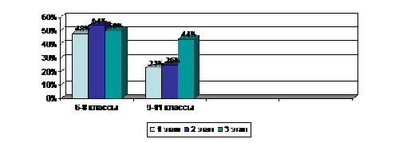
Как видно из диаграммы эти показатели увеличились к 3 этапу, но сохраняется тенденция более высокого показателя у учащихся 6 – 8 классов.
Отношение к культуре
(Высокий уровень воспитанности)
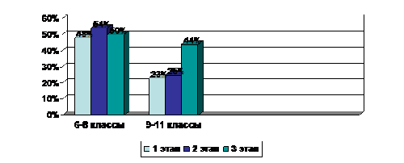
Отношение к знаниям
(Высокий уровень воспитанности)
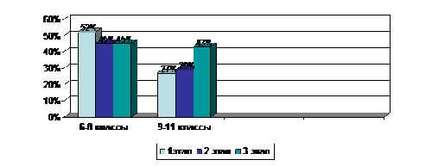
Как видно из диаграммы, показатель отношения к знаниям незначительно снизился у учащихся 6 – 8 классов, а у старшеклассников – выше.
Отношение к Я – духовное
(Высокий уровень воспитанности)
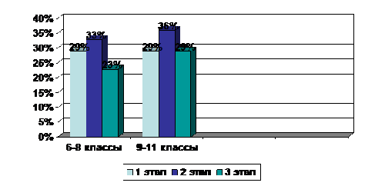
К сожалению, мы наблюдаем заниженную самооценку учащихся по отношению к себе. Но процент личностного отношения здесь выше у обучающихся старших классов. Из диаграммы видно, что во время проведения 2 этапа мониторинга (апрель 2012 г. – конец уч. года) отношение к себе изменилось, а в начале учебного года наоборот – заниженная самооценка.
3 часть. Заключение.
Данный мониторинг, который проводился в 3 этапа, позволил нам, педагогическому коллективу школы, сделать вывод, что та воспитательная работа, которая проводится в школе, дает результаты повышения уровня воспитанности по всем показателям. Эффективна работа учителей-предметников. В нашей школе уделяется большое значение патриотической работе: постоянные встречи с ветеранами труда ,участниками Великой Отечественной войны, благотворительные акции, память знаковых датах нашей Родины, творческие вечера, постоянные беседы, экскурсии и многое другое – все это повышает уровень воспитанности обучающихся нашей школы.

